

Муниципальное бюджетное дошкольное образовательное учреждение
"Детский сад "Совёнок»
Российская федерация, Новосибирская область, 630559 р.п.Кольцово ул. Рассветная 5а

Проект

«Метафорические ассоциативные карты в работе педагога-психолога ДОУ»

Номинация: «Воспитание и социализация: развитие личности дошкольника в образовательном пространстве»
Целевая группа: дети дошкольного возраста (5-7 лет), законные представители детей, педагоги ДОУ
Срок реализации программы: 1 год

Разработал:
педагог-психолог
Слепухина Ю.В.

Кольцово, 2025 год

Аннотация проекта

Проект «Метафорические ассоциативные карты в работе педагога-психолога ДОУ» направлен на внедрение метафорических ассоциативных карт в деятельность педагогов-психологов с целью углубления работы как с детьми, так и с воспитателями. Метафорические карты представляют собой мощный инструмент, который помогает раскрыть внутренний мир ребенка, оптимизировать психологическое взаимодействие и повысить уровень эмоциональной грамотности.

Работа с детьми.

В рамках работы с детьми проект предполагает использование метафорических ассоциативных карт для формирования у детей навыков эмоционального интеллекта, самовыражения и социализации. Через игры и творческие задания с метафорическими картами дети смогут безопасно исследовать свои эмоции и переживания, что создаст основу для более гармоничного развития. Проект будет включать цикл занятий, направленных на развитие креативности, воображения и навыков общения.

Работа с законными представителями детей.

Преимущество метафорических карт заключается в их универсальности и гибкости. Они подходят для работы с родителями детей любого возраста, вне зависимости от их образовательного уровня и жизненного опыта. Метафорические карты позволяют создать безопасное и доверительное пространство, где родители могут открыто выражать свои чувства, сомнения и опасения, не опасаясь осуждения. Проект включает в себя консультативные мероприятия для законных представители детей с применением метафорических карт.

Работа с воспитателями.

Данный проект сосредоточен на поддержке эмоционального благополучия педагогов, что включает проведение мастер-классов и тренингов, где воспитатели смогут познакомиться с тем, как карты могут быть применены для профилактики эмоционального выгорания, повышения уровня командной работы и создания более доверительной атмосферы в рабочем коллективе, что в свою очередь улучшит взаимодействие с детьми и повысит качество образовательного процесса.

Таким образом, проект «Метафорические ассоциативные карты в работе педагога-психолога ДОУ» представляет собой всеобъемлющий подход к психоэмоциональному воспитанию, охватывая важные аспекты работы с детьми и взрослыми, что будет способствовать созданию здоровой и поддерживающей образовательной среды.
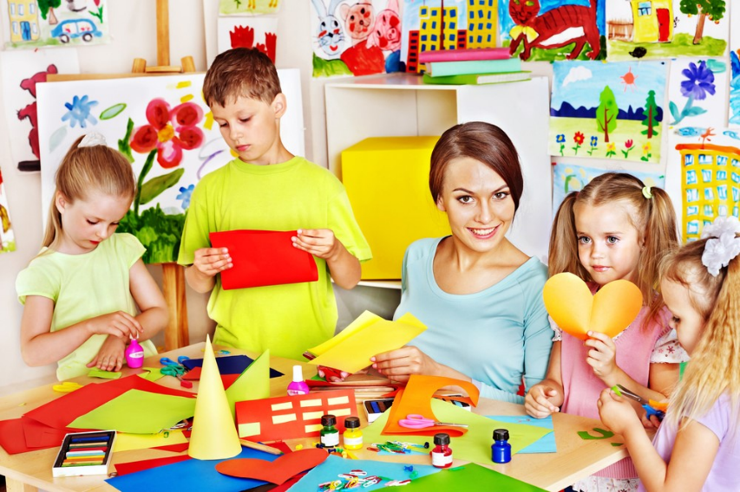

Содержание
Введение…………………………………………………………………………………………………5
1. Теоретические основы метафорических карт в образовательном процессе………………..8
1.1 Определение и виды метафорических карт…………………………………………………….…8
1.2 Психологические аспекты использования метафорических карт……………………………….9
1.3 Роль метафорических карт в развитии эмоционального интеллекта у детей…………………..9
2. Методические рекомендации по внедрению метафорических карт………………………...10
2.1 Подбор метафорических карт для детей 5-7 лет……………………………………………...….10
2.2 Методики работы с метафорическими картами в образовательном процессе……………...….12
2.3 Интеграция метафорических карт в занятия и игры……………………………………………..15
3. Профилактика профессионального выгорания у воспитателей……………………………..18
3.1 Причины и последствия профессионального выгорания………………………………………...18
3.2 Практические мероприятия для воспитателей с использованием метафорических карт………18
3.3 Оценка эффективности внедрения метафорических карт в работу воспитателей……………...21
Заключение……………………………………………………………………………………………...22
Список литературы…………………………………………………………………………………….23
Приложения…………………………………………………………………………………………..…25

Введение
Актуальностью данного проекта является, что новые государственные образовательные стандарты ставят перед нами высокие цели по сохранению и укреплению физического и психического здоровья детей и педагогов, их эмоционального благополучия. Для выполнения этих целей существует новое, интересное, современное, но в тоже время удобное и эффективное средство. Проективные методы диагностики хорошо известны и популярны в психологии.
Метафорические ассоциативные карты – это уникальный инструмент и помощник психолога, новое направление в психологии - действенный и разносторонний инструмент, наглядное средство в работе психолога.
Цель проекта: раскрытие эмоционального состояния, формирование рефлексии и развитие коммуникативных навыков у детей дошкольного возраста, законных представителей детей и педагогов ДОУ.
Задачи проекта:
- Выявление внутренних конфликтов, страхов или тревог, которые могут быть скрытыми или неосознанными.
- Развитие коммуникативных навыков и социального взаимодействия.
- Развитие навыков эмоциональной устойчивости и выработка стрессоустойчивости. МАК позволяют педагогам взглянуть на свои эмоции со стороны, осознать причины стресса и тревоги, а также найти внутренние ресурсы для преодоления профессиональных трудностей.
По продолжительности: долгосрочный, с сентября 2025 года по май 2026 год.
Участники реализации проекта: дети старших и подготовительных групп, законные представители детей и педагоги ДОУ.
Формы реализации проекта: занятия в форме игры, треннинги.

Ожидаемые результаты:
Ожидаемые результаты реализации проекта можно разделить на несколько ключевых аспектов:
- Улучшение психоэмоционального состояния детей: ожидается, что дети, участвующие в программах с метафорическими картами, станут более открытыми, уверенными в себе и способны лучше управлять своими эмоциями.
- Повышение уровня социализации и коммуникации: дети, использующие метафорические карты, смогут легче находить общий язык со сверстниками и взрослыми, что повысит уровень их социализации и взаимопонимания.
- Развитие творческих навыков: использование карт поможет детям развивать креативное мышление и воображение, что положительно скажется на их общем развитии.
- Профилактика эмоционального выгорания педагогов: в работе с педагогами МАК помогают лучше осознавать свои чувства, рефлексировать над профессиональными трудностями и находить новые подходы к решению проблем, сплочение педагогического коллектива.
Мероприятия проводятся:
- С детьми старших и подготовительных групп в форме активного тренинга, а также в форме игры, один раз в месяц (сентябрь – май), продолжительностью 25-30 минут. Итого 9 занятий.
Индивидуальная работа проводится по запросу от законного представителя ребенка, педагога (требуется согласие родителя).
- С законными представителями детей в формате активного тренинга – октябрь, январь, апрель. Продолжительность от 30 до 120 минут (в зависимости от техники). Итого 3 занятия.
- С педагогами ДОУ в форме - активный тренинговый формат, или совмещенный с лекторием / мастер-классом, совместно с проектом «Саморегуляция психоэмоционального состояния педагогов ДОУ». Продолжительность от 30 до 120 минут (в зависимости от техники). Итого 5 занятий.
Индивидуальная работа проводится по запросу от педагога.
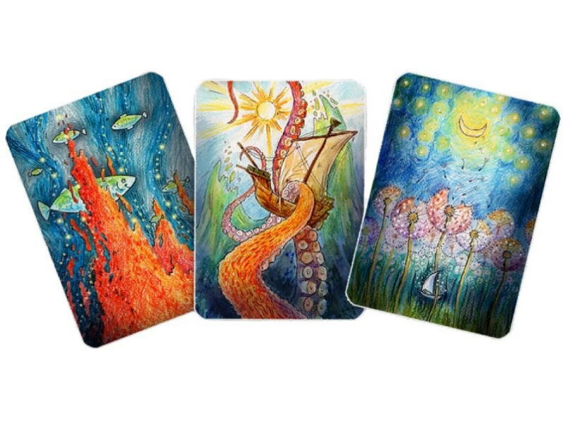

- Теоретические основы метафорических карт в образовательном процессе

1.1 Определение и виды метафорических карт
Метафорические карты представляют собой уникальный инструмент для работы с ассоциациями, эмоциями и подсознательными образами. Разработанные в 1980-х годах психотерапевтом Морицом Эгетмейером, они нашли широкое применение в различных областях психологии и педагогики. Каждая карта содержит изображение или текст, которые могут быть интерпретированы индивидуально, что делает их универсальным средством для работы с разными возрастными группами и задачами. Основная цель метафорических карт заключается в создании безопасного пространства для выражения мыслей и чувств, а также в стимулировании креативного и ассоциативного мышления. После проведения первоначальной диагностики метафорические ассоциативные карты были внедрены в образовательный процесс, что подтверждает их значимость на практике.
Существует более 200 различных колод метафорических карт, каждая из которых предназначена для определённых целей и аудитории. Основные виды карт включают ассоциативные карты, помогающие выявить подсознательные переживания, тематические карты для работы с конкретными ситуациями и карты с текстами, которые стимулируют размышления и дискуссии. Это разнообразие форм позволяет адаптировать использование карт под потребности различных групп, будь то дети, родители или профессионалы в сфере образования. Тарская Е.В. отмечает, что «метафорические карты – один из инструментов, который педагоги могут использовать в дистанционной работе с детьми. Это очень гибкая и творческая система, их можно использовать в индивидуальной и групповой работе, они подходят для работы с детьми разного возраста, начиная с дошкольников» (с. 115).
Метафорические карты находят широкое применение в образовательной практике благодаря своей способности стимулировать эмоциональное и ассоциативное мышление. Ассоциативные карты используются для обсуждения эмоциональных переживаний детей, в то время как тематические карты способствуют изучению социальных навыков и разрешению конфликтов. Карты с текстами развивают навыки чтения и анализа. Эти инструменты позволяют педагогам и психологам эффективно взаимодействовать с детьми, создавая условия для их эмоционального и интеллектуального развития.

1.2 Психологические аспекты использования метафорических карт
Метафорические карты, впервые разработанные в 1980-х годах психологом Эли Раманом, представляют собой уникальный инструмент, который находит широкое применение в психотерапии и образовательной практике. Их использование основывается на способности человека воспринимать визуальные образы и ассоциировать их с личным опытом и эмоциями. Это позволяет картам стать средством для выражения скрытых мыслей и чувств, что особенно важно в работе с детьми, которые часто испытывают трудности в вербализации своих эмоций. Таким образом, метафорические карты помогают создать безопасную среду для самовыражения, что способствует эмоциональному развитию и личностному росту.
Согласно исследованиям, использование метафорических карт способствует повышению уровня осознанности и снижению стресса у участников. Это связано с тем, что работа с картами помогает человеку глубже понять свои эмоции и найти способы их выражения. Для детей это особенно важно, так как они находятся на этапе формирования эмоциональной осознанности. В процессе работы с картами у них развивается способность идентифицировать и называть свои чувства, что способствует улучшению эмоционального состояния и снижению уровня тревожности. Для педагогов использование метафорических карт может стать способом профилактики профессионального выгорания, так как работа с ними позволяет лучше понять свои внутренние переживания и найти ресурсы для их преодоления.

1.3 Роль метафорических карт в развитии эмоционального интеллекта у детей
Эмоциональный интеллект (ЭИ) представляет собой способность человека распознавать, понимать и управлять как своими эмоциями, так и эмоциями окружающих. Это понятие стало популярным благодаря исследованиям Дэниела Гоулмана, который выделил ключевые аспекты ЭИ: самосознание, саморегуляцию, эмпатию, социальные навыки. Для детей развитие эмоционального интеллекта особенно важно, так как от него зависит их способность адаптироваться в социуме, формировать устойчивые межличностные связи, а также справляться с эмоциональными трудностями. Исследования показывают, что дети с развитым ЭИ лучше справляются с учебными задачами, имеют более высокую самооценку и реже испытывают стрессовые состояния.
Метафорические карты являются мощным инструментом для развития эмоционального интеллекта у детей. Они представляют собой наборы изображений, каждая из которых вызывает ассоциации, стимулируя процессы самопознания и рефлексии. Карты помогают детям выразить свои чувства, которые они могут не осознавать или не уметь выразить словами. Благодаря этому дети учатся распознавать свои эмоции, анализировать их причины и находить способы их управления. Кроме того, использование метафорических карт способствует развитию эмпатии, так как дети могут сопереживать персонажам на картах или своим сверстникам, делясь своими ассоциациями и впечатлениями.
Практическое применение метафорических карт в образовательной среде включает в себя организацию специальных занятий и игр, направленных на развитие эмоциональной осознанности. Например, педагог может предложить детям выбрать карту, которая отражает их текущее настроение, и объяснить свой выбор. Это упражнение помогает детям лучше понимать свои чувства и делиться ими с другими. Еще один метод — использование карт для анализа конфликтных ситуаций: дети выбирают карты, которые, по их мнению, описывают чувства участников конфликта, и обсуждают, как можно разрешить ситуацию. Такие упражнения способствуют развитию навыков общения, умению слушать и понимать других, а также формированию позитивного отношения к окружающим.
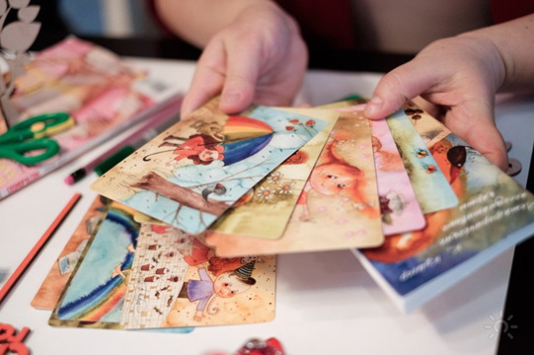
2. Методические рекомендации по внедрению метафорических карт

2.1 Подбор метафорических карт для детей 5-7 лет
Дети в возрасте 5-7 лет находятся на этапе активного развития эмоциональной сферы и навыков саморегуляции. В этот период они начинают лучше понимать свои эмоции, а также эмоции окружающих, что делает их более восприимчивыми к инструментам, способствующим эмоциональному развитию. Метафорические карты, благодаря своим визуальным и символическим аспектам, являются эффективным средством для развития эмоционального интеллекта у детей этого возраста. Исследования показывают, что использование таких карт помогает детям лучше осознавать свои чувства и выражать их в безопасной обстановке, что особенно важно для формирования навыков самовыражения и эмпатии.
Для успешного использования метафорических карт в работе с детьми необходимо учитывать несколько ключевых критериев их подбора. Прежде всего, изображения на картах должны быть яркими, понятными и соответствовать возрастным особенностям детей. Сюжеты карт также должны быть близки и интересны детям, чтобы стимулировать их воображение и желание взаимодействовать с материалом. Кроме того, важно избегать выбора карт, содержащих сложные или пугающие элементы, чтобы предотвратить негативные реакции у детей. Учитывая, что в последнее время наблюдается рост детского неблагополучия, включая невротизацию и тревожность, применение технологий метафорических ассоциативных карт становится особенно актуальным в работе с детьми дошкольного возраста (Снимщикова, Катунина, 2021. 110 с.). Эти критерии способствуют созданию благоприятной атмосферы для работы с картами и повышают эффективность их применения.
Для того чтобы метафорические карты были максимально эффективны в работе с детьми, их необходимо адаптировать под индивидуальные особенности группы или конкретного ребенка. Это может включать в себя выбор карт с определенной тематикой, которая соответствует интересам детей, или создание дополнительных инструкций, помогающих детям лучше понять, как работать с картами. Также важно учитывать культурные и социальные аспекты, чтобы карты были понятны и приемлемы для всех участников. Такая адаптация позволяет повысить эффективность использования метафорических карт в образовательном процессе.
Подходящие колоды для работы с детьми:
▪ «Мурчастье» (К. Довлатов)
▪ «Роботы» (Т. Ушакова)
▪ «Мастерская сказок» (Т. Зинкевич-Евстигнеева, А. Зинкевич)
▪ «Ежкины сказки» (Е. Морозовская)
▪ «Совы» (И. Пельтцер)
▪ «Монстрики чувств»
▪ «Морена» (В. Мар)
▪ «Персонита» (М. Эгетмейер) и т.д.

2.2 Методики работы с метафорическими картами в образовательном процессе
Для успешного использования метафорических карт в работе с детьми 5-7 лет важно учитывать их возрастные особенности. В этом возрасте дети обладают высокой восприимчивостью к визуальной информации, но могут испытывать трудности в вербализации своих мыслей. Следует отталкиваться от индивидуальных особенностей ребенка и помнить, что для полноценной психологической работы с МАК необходимы речь и воображение (так как в основе метода – метафора). По этим же причинам, если у ребенка есть диагноз (нарушение речи, интеллекта, эмоционально-волевой сферы) – работа с МАК может быть затруднена. Поэтому важно пробовать и помнить про целесообразность применения этого метода – если ребенок «не берет» его, лучше использовать другое направление (например, арт-терапию). МАК в работе с детьми в первую очередь помогают выявить и скорректировать эмоциональные трудности, детско-родительские отношения, проработать страхи и тревожность.
Основные принципы применения МАК в работе с детьми:
▪ Запрос на работу формируется как со стороны психолога (проведенной
диагностики, наблюдения, плана работы и так далее), так и со стороны
родителей и других педагогов, наблюдающих ребенка. Таким же образом
запросы корректируются (в сотрудничестве не только с ребенком, но и с
родителями, и с другими педагогами).
▪ Не внедрять МАК на первой консультации / сессии, первично –
установление контакта между психологом и ребенком.
▪ Сотрудничать с родителями ребенка и держать их в курсе используемых
методов, прояснять их суть и пользу.
▪ Дать возможность ребенку заметить карты и проявить к ним интерес
(например, разложить на столе, обязательно картинками вверх).
▪ Знакомство с картами и пояснение («сейчас я покажу тебе красивые
картинки, из которых ты выберешь ту, которая больше всего понравится»).
Инструкция должна быть простой и понятной – без упоминания подсознания,
проекций и так далее.
▪ Не используется большое количество карт в колоде (максимум 20-30).
▪ Работа преимущественно в открытую (все изображения видны) – когда
ребенок уже познакомится с методом, можно попробовать техники с
форматом «вслепую».
▪ Начинать с выбора и описания одной карты (сделать пробную сессию),
затем, ориентируясь на ребенка, можно увеличивать количество карт.
▪ Психолог также направляет ребенка с помощью вопросов, не
интерпретируя выбранные карты за него.
▪ Если ребенок затрудняется отвечать, психолог может предлагать выбор
(например: «как думаешь, герой карты злится, грустит или радуется?»), но
ведущая роль остается за ребенком, уходить в сторону интерпретации
психолога нельзя.
▪ Этап рефлексии обязателен! Вопросы: «Что мы сегодня делали?»,
«Помнишь, какую карту ты выбрал?», «Какую историю ты сочинил?», «Как
ты себя чувствуешь теперь?».
▪ С детьми этап «петли в реальность» (соотнесения выполненных техник

с запросом и реальной жизнью) пропускается, так как ребенку трудно
соотнести игру (сказку) и реальность.
▪ Если ребенок отказывается от работы с МАК, заставлять ни в коем
случае нельзя – лучше предложить что-то другое, а в следующий раз
попробовать другую колоду МАК.
▪ Не использовать только МАК, а работать комплексно, сочетая
различные методы.

2.3 Интеграция метафорических карт в занятия и игры
Метафорические карты играют важную роль в образовательных играх, так как они позволяют детям через визуальные образы и символику исследовать свои эмоции, развивать творческое мышление и коммуникативные навыки. Использование карт в играх помогает создать безопасную среду, где дети могут свободно выражать свои чувства и идеи, что способствует их эмоциональному развитию.
Кроме того, практика показывает, что работа с метафорическими картами способствует улучшению эмоционального климата в группе, что положительно влияет на общую атмосферу и продуктивность обучения.

Перспективный план проекта «Метафорические ассоциативные карты в работе педагога-психолога ДОУ» для проведения занятий с детьми их законными представителями
Занятия проводятся с детьми старших и подготовительных групп (5-7 лет), один раз в месяц – с сентября 2025 года по май 2026 год. Итого 9 занятий, продолжительностью 25-30 минут. Рекомендуется делить на подгруппы по 10-15 детей. Индивидуальные занятия проводятся по запросу законного представителя ребенка и педагога (требуется согласие родителя).
Дата | Мероприятие | Цель
Сентябрь | Занятие для детей с применением общей техники (самопознание): «Какой Я» (Приложение 1) | Развитие представлений о себе, закрепление позитивного образа «Я».
Октябрь | Занятие для детей с применением общей техники (самопознание): «Это Я» (Приложение 2) | Развитие воображения, умения рассказать о себе.
Октябрь | Занятие для законных представителей детей с применением техники: «Что для меня важно в роли родителя» (Приложение 3) | Определить свои родительские ценности.
Ноября | Занятие для детей с применением техники : «Моя эмоция» (Приложение 4) | Развитие представлений об эмоциях.
Декабрь | Занятие для детей с применением техники : «Общая сказка» (Приложение 5) | Развитие коммуникации, совместной деятельности, воображения.
Январь | Занятие для детей с дополнительным применением техники (рисование): «Дополненная реальность» (Приложение 6) | Развитие воображения.
Январь | Занятие для законных представителей детей с применением техники: «О чём я тревожусь» (Приложение 7) | Актуализация тревоги и переживаний.
Февраль | Занятие для детей с применением техники : «Сказка о злости» (Приложение 8) | Развитие представлений о злости.
Март | Занятие для детей с применением техники : «Я и мои друзья» (Приложение 9) | Развитие представлений о своем круге общения.
Апрель | Занятие для детей с применением техники : «Кто злит, кто радует» (Приложение 10) | Развитие представлений об эмоциональных взаимоотношениях.
Апрель | Занятие для законных представителей детей с применением техники: «Мои ресурсы» (Приложение 11) | Актуализация внутренних ресурсов.
Май | Занятие для детей с применением техники : «Какой я робот» (Приложение 12) | Снижение эмоционального напряжения, обратить внимание на сильные стороны, развитие регуляции.

3. Профилактика профессионального выгорания у воспитателей

3.1 Причины и последствия профессионального выгорания
Профессиональное выгорание у воспитателей представляет собой актуальную проблему, обусловленную спецификой их работы. Длительное взаимодействие с детьми, необходимость поддерживать высокий уровень эмоционального участия и постоянное внимание к индивидуальным потребностям каждого ребёнка создают значительную нагрузку. Исследование Международной организации труда показывает, что около 40% работников образовательной сферы сталкиваются с симптомами профессионального выгорания, что подчеркивает масштаб этой проблемы. Педагогическая профессия считается одной из важнейших социальных видов деятельности, что ведет к увеличению требований к личности педагога и его функциям в образовательной деятельности. В связи с этим «из года в год возрастает актуальность проблемы эмоционального выгорания» (ПГУ им. Т.Г. Шевченко, 2023. 120 с.).
Основные факторы, способствующие развитию выгорания, включают высокий уровень ответственности, ограниченные ресурсы для выполнения задач и недостаток времени для восстановления. Эти условия создают предпосылки для возникновения эмоциональной усталости, что, в свою очередь, снижает мотивацию и удовлетворённость работой.
Последствия профессионального выгорания у воспитателей негативно сказываются как на их личном благополучии, так и на качестве образовательного процесса. Снижение работоспособности, эмоциональная усталость и деперсонализация, сопутствующие этому состоянию, приводят к ухудшению взаимодействия с детьми и коллегами. В результате это может снижать эффективность образовательной деятельности и создавать напряжённую атмосферу в коллективе.
Кроме того, профессиональное выгорание может вызывать хронический стресс, что отрицательно влияет на физическое и психическое здоровье педагогов. Таким образом, проблема требует своевременного выявления и применения эффективных методов профилактики.

3.2 Практические мероприятия для воспитателей с использованием метафорических карт
Метафорические карты представляют собой уникальный инструмент для работы с эмоциональным состоянием человека, позволяя выявлять скрытые переживания и находить пути их решения. Их применение в образовательной среде, особенно в работе с воспитателями, становится все более актуальным. Все чаще педагоги испытывают симптомы профессионального выгорания, что подчеркивает необходимость поиска эффективных методов профилактики. Метафорические карты, как средство визуализации и символического осмысления, способствуют снижению уровня стресса и развитию эмоциональной устойчивости у педагогов. Важно отметить, что «создание наилучших условий для поддержания здоровья, а также его укрепления и восстановления является одним из оздоровительных моментов в ДОУ» (Пряхина, Манохина, 2023, с. 2). Это утверждение подчеркивает значимость использования метафорических карт в контексте общего оздоровления педагогов.
Практические мероприятия с использованием метафорических карт включают в себя различные формы работы, направленные на эмоциональную разгрузку и развитие профессиональных навыков. Например, регулярные групповые сессии, где воспитатели совместно анализируют свои эмоции, используя карты, помогают создать поддерживающую атмосферу и способствуют взаимопониманию. Индивидуальные консультации с педагогом-психологом, в ходе которых применяются метафорические карты, позволяют глубже проработать личные проблемы и конфликты. Эти мероприятия не только снижают уровень стресса, но и способствуют повышению удовлетворенности работой и укреплению профессиональной мотивации.
Для успешного внедрения метафорических карт в работу воспитателей необходимо организовать обучение педагогов их использованию. Это может включать проведение тренингов и мастер-классов, где специалисты осваивают основные техники работы с картами и их адаптацию к образовательному процессу. «МАК является эффективным инструментом в работе психолога и педагога, который может быть использован в качестве элемента занятия, либо быть самостоятельным заданием» (Марченко Г.М.).

Перспективный план проекта «Метафорические ассоциативные карты в работе педагога-психолога ДОУ» для проведения занятий с педагогами ДОУ
Занятия данного проекта проводятся совместно с проектом «Саморегуляция психоэмоционального состояния педагогов ДОУ», продолжительность от 30 до 120 минут (в зависимости от техники). Итого 5 занятий. Индивидуальные занятия проводятся по запросу.
Дата | Мероприятие | Цель
Сентябрь | Занятие для педагогов с применением техники: «Моя жизненная энергия» (Приложение 13) | Определение уровня жизненной энергии, актуализация эмоций,  профилактика эмоционального выгорания
Ноября | Занятие для педагогов с применением техники: «Мои ресурсы» (Приложение 14) | Актуализация внутренних ресурсов, профилактика эмоционального  выгорания
Январь | Занятие для педагогов с применением техники: «Мои достижения» (Приложение 15) | Обратить внимание на достижения, профилактика синдрома самозванца.
Март | Занятие для педагогов с применением техники: «Я и коллектив» (Приложение 16) | Актуализация представлений о своей роли в коллективе и о  взаимоотношениях внутри коллектива
Май | Занятие для педагогов с применением техники: «Проблемная ситуация» (Приложение 17) | Разрешение проблемной ситуации.

3.3 Оценка эффективности внедрения метафорических карт в работу воспитателей
Для оценки эффективности применения метафорических карт в работе воспитателей используются различные методы, включая анкетирование, интервью и наблюдение за профессиональной деятельностью педагогов. Анкетирование позволяет выявить изменения в эмоциональном состоянии и уровне стресса у воспитателей до и после использования метафорических карт. Интервью помогает глубже понять субъективные ощущения и восприятия педагогов относительно работы с этим инструментом. Наблюдение за профессиональной деятельностью воспитателей предоставляет возможность оценить изменения в их взаимодействии с детьми и коллегами. Например, согласно исследованию, проведённому в 2020 году, 78% педагогов, использовавших метафорические карты в своей практике, отметили улучшение своего эмоционального состояния, что подтверждает эффективность данного подхода.
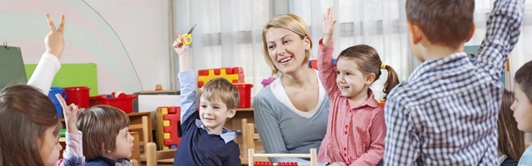
Результаты применения метафорических карт в работе воспитателей демонстрируют их значительное влияние на снижение уровня стресса и улучшение эмоционального состояния педагогов. В рамках проекта «Эмоциональный интеллект в образовании» в 2019 году было установлено, что использование метафорических карт способствует снижению уровня стресса у педагогов на 35%. Эти данные подтверждают эффективность данного инструмента в образовательной среде для профилактики профессионального выгорания. Важно также учитывать, что «рассматриваются признаки профессионального выгорания родителей-воспитателей, приёмы самопомощи родителям-воспитателям. Раскрываются основные направления социально-педагогической и психологической помощи родителям-воспитателям в профилактике профессионального выгорания» (Мартынова, Маскалевич, 2014. 1 с.). Таким образом, внедрение метафорических карт в работу воспитателей не только улучшает их эмоциональное состояние, но и способствует повышению качества образовательного процесса в целом.

Заключение
В ходе исследования теоретических основ использования метафорических карт в образовательной практике было установлено, что они являются эффективным инструментом для развития эмоционального интеллекта и креативности у детей. Анализ литературы показал, что метафорические карты способствуют самопознанию, развитию ассоциативного мышления и эмоциональной осознанности. Психологические аспекты их применения подтверждают их значимость для формирования гармоничной личности.
Практические рекомендации, разработанные в рамках проекта, включают подходы к подбору и использованию метафорических карт в работе с детьми 5-7 лет. Методики проведения занятий с использованием метафорических карт и их интеграция в образовательный процесс способствуют созданию увлекательной и развивающей среды, что повышает мотивацию детей и улучшает их эмоциональное состояние.
Анализ проблемы профессионального выгорания у воспитателей выявил его существенное влияние на качество образовательного процесса. Использование метафорических карт в качестве инструмента для профилактики выгорания доказало свою эффективность, способствуя снижению уровня стресса у педагогов и улучшению их эмоционального состояния.
Проведенное исследование подтвердило значимость внедрения метафорических карт в образовательный процесс как для детей, так и для педагогов. Данный инструмент сочетает в себе возможности для развития эмоционального интеллекта и креативности у детей, а также для поддержки воспитателей в их профессиональной деятельности.
Рекомендуется активно использовать метафорические карты в образовательной практике, уделяя внимание их подбору в соответствии с возрастными особенностями детей. Педагогам следует проходить обучение методикам работы с метафорическими картами для повышения их эффективности и адаптации к индивидуальным потребностям участников образовательного процесса.

Список литературы
- Актуальные проблемы психолого-педагогического образования : Сборник научных трудов студентов, магистрантов, аспирантов факультета педагогики и психологии / Приднестровский государственный университет им. Т.Г. Шевченко, Факультет педагогики и психологии ; редакционная коллегия: Л.И. Васильева, Г.В. Никитовская. — Тираспол : Изд-во Приднестр. Ун-та, 2023. — 272 с. — ISBN 978-9975-925-40-2.
- Данилова Ж. Л., Поташёва Ю. Л. Метафорические ассоциативные карты в практико-ориентированном подходе современного образования // ВГУ имени П.М. Машерова. — [Электронный ресурс]. — URL: https://www.vsu.by/sobytiya/arvoi-fakultetov/3929-prezentatsiya-proekta-kitajskij-novyj-god.html.
- Еманова С. В. Педагогика и психология раннего и дошкольного возраста: учебное пособие / С. В. Еманова. — Курган: Курганский государственный университет, 2021. — [б. с.].
- Инклюзивное образование: проблемы и пути их решения: Сборник материалов Всероссийской научно-практической конференции (30 ноября 2018 года). — Казань: ГАПОУ «КСК», 2018. — 351 с.
- Калакуцкая А.А. Возможности метафорических ассоциативных карт в практической психологии // Московский государственный психолого-педагогический университет. — [б. г.]. — [б. м.]. — [б. и.].
- Мартынова В. В., Маскалевич Ю. А. Профилактика профессионального выгорания родителей-воспитателей детской деревни (городка) // РЕПОЗИТОРИЙ БГПУ. — [Электронный ресурс]. — URL: http://pravo.levonevsky.org/bazaby11/republic00/text670.html. — Дата доступа: 25.10.2014.
- Марченко И.А. Методические рекомендации по реализации дополнительной общеобразовательной общеразвивающей программы «Тренажер успеха» / И.А. Марченко. —2019 - 231 с.
- Московец О.Н. Проект проведения игрового тренинга по формированию communicative навыков у старших дошкольников – 2024 – 124с.
- Пряхина А. Ю., Манохина Н. Д. Чувство ритма в музыкальной терапии как средство профилактики психосоматических заболеваний в дошкольном учреждении // Издательский дом «Среда» [Электронный ресурс]. — URL: https://phsreda.com.
- Российская наука в современном мире: сборник статей LXVIII международной научно-практической конференции / Научно-издательский центр «Актуальность.РФ». — Москва: Научно-издательский центр «Актуальность.РФ», 2025. — 276 с.
- Сергеева Т.Н., Путинцева О.Н., Собка О.С. Профилактика синдрома профессионального выгорания у воспитателей ДОУ // Центр научного сотрудничества «Интерактив плюс». — 2022 – 352 с.
- ТЕОРЕТИЧЕСКИЕ И ПРАКТИЧЕСКИЕ АСПЕКТЫ ФОРМИРОВАНИЯ И РАЗВИТИЯ “НОВОЙ НАУКИ”: Сборник статей по итогам Международной научно-практической конференции (Волгоград, 14 декабря 2021 г.) / Коллектив авторов. — Стерлитамак: АМИ, 2021. — 286 с.

Приложение 1

Общая техника (самопознание):

«Какой Я»

Цель: развитие представлений о себе, закрепление позитивного образа «Я».

Колода (на выбор): «Персонита», «Совы» (или любая другая детская с изображением каких-либо героев)

Перед ребенком в открытую лежат карты из колоды. Психолог предлагает выбрать карту, которая больше всего напоминает ребенку его самого («Выбери того, кто больше всех похож на тебя»), после чего просит описать эту карту («Скажи, какой ты?»). Предлагается делать акцент не на внешнем описании (так как ребенок может уйти именно в это), а на внутренних качествах. Если ребенок захочет поменять карту или выбрать другие в

дополнение к первой – психолог не препятствует этому.

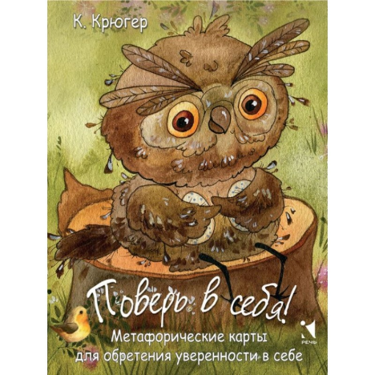
Для детей 4-7 лет набор вопросов минимальный, акцент на положительной стороне.

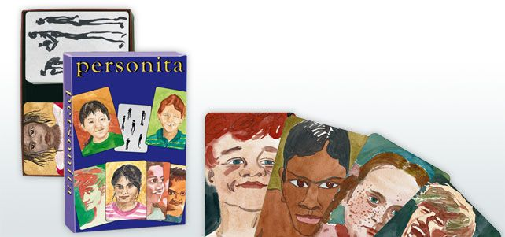

Приложение 2

Техника для работы с эмоциями:

«Это я»

Цель: развитие воображения, умения рассказать о себе.

Колода: «Персонита»

Дети находятся в кругу, карты колоды разложены в центре. Каждый ребенок по очереди выбирает карту, которая похожа на него, и описывает ее так, как захочет (отмечая и внешние признаки, и качества). Вариант инструкции: «Найди карту, которая больше всего похожа на тебя».

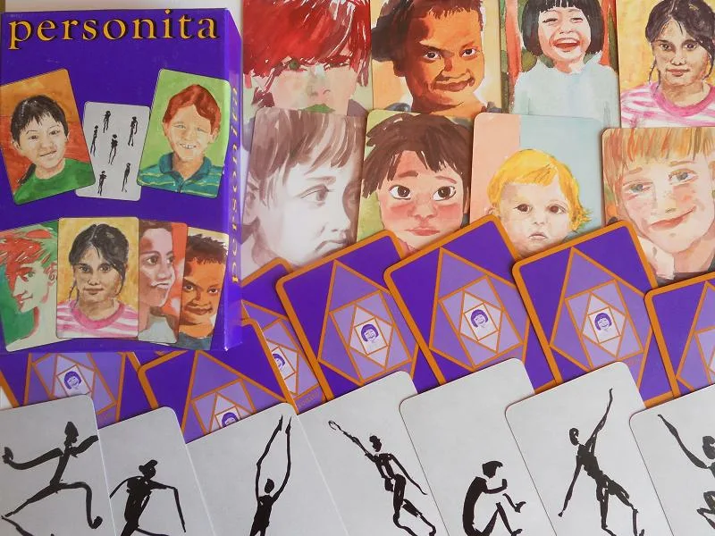

Приложение 3

Техника для проработки детско-родительских отношений:

«Что для меня важно в роли родителя»

Цель: определить свои родительские ценности

Колода (на выбор): «Семейные истории», «Семейный альбом», «Персона»

Участники находятся в кругу, карты – в центре (на полу или на столе).

Психолог предлагает каждому родителю по очереди выбрать карты, отвечающие на вопрос: «Что это для меня – быть родителем? Что в этом самое важное для меня?». После того, как все выберут карты, каждый описывает свои выборы.


Приложение 4

Техника для работы с эмоциями:

«Моя эмоция»

Цель: развитие представлений об эмоциях.

Колода: «Монстрики чувств».

Дети находятся в кругу, карты колоды разложены в центре. Каждый ребенок по очереди выбирает карту, которая отражает его эмоцию (или ту эмоцию, которая больше всего понравилась), и описывает: что это за эмоция, как она выглядит (можно изобразить), как ощущается.

Вариант инструкции: «Найди эмоцию, которая похожа на твою».

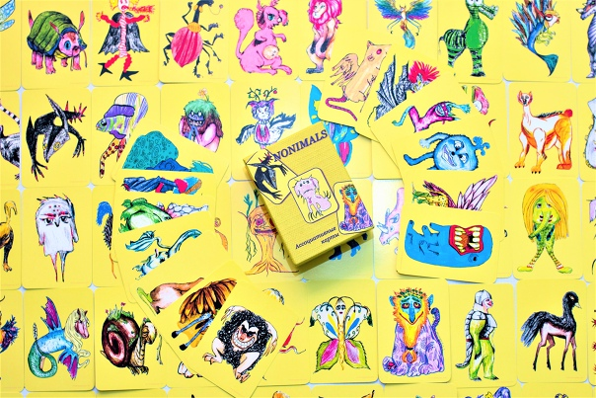

Приложение 5

Техника на развитие коммуникации:

«Общая сказка»

Цель: развитие коммуникации, совместной деятельности, воображения

Колода (на выбор): «Сага», «Из сундука прошлого»

Дети находятся в кругу, карты колоды разложены в центре. Задача всех детей – из предложенных карт выбрать нужные и придумать общую историю или сказку. Это совместная работа, которая требует умения договариваться и

общаться.

В этой технике можно разбивать детей на подгруппы в 4-6 человек – таким образом все смогут поучаствовать. Так как в большой группе задание будет выполняться самыми инициативными детьми, остальные могут остаться в стороне. Такой вариант техники (на большой группе) эффективен с диагностической точки зрения: выявить условных лидеров среди детей, обратить внимание на коммуникацию.

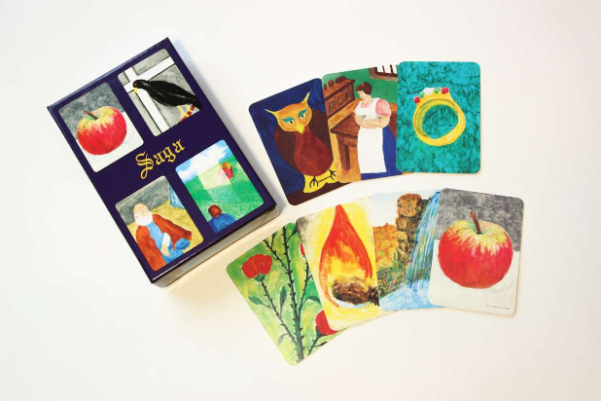

Приложение 6

Техника для развития воображения:

«Дополненная реальность»

Цель: развитие творческого потенциала, воображения.

Колода: «Метафорические животные».

Психолог предлагает «продолжить» карту – дорисовать вокруг нее то, что клиент захочет. Например: используя карты из колоды «Метафорические животные», дорисовать им «тела» и зону обитания. Дорисовывание хорошо выполнять или после интерпретации, или одновременно с ней.

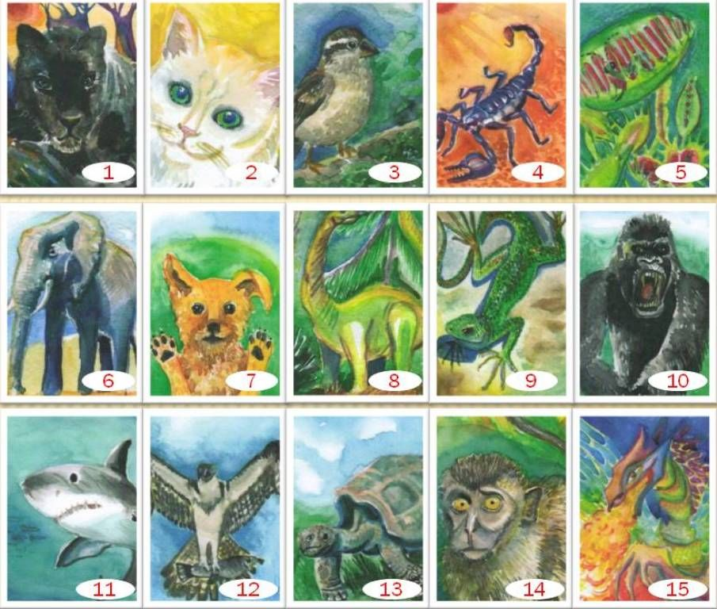

Приложение 7

Техника проработки внутренней тревоги:

«О чем я тревожусь»

Цель: актуализация тревоги и переживаний.

Колода (на выбор): «Танго со страхами», «СОРЕ», «ОН».

Психолог предлагает родителю выбрать из колоды те карты, которые отражают именно родительскую тревогу. Анализ каждой карты происходит по схеме:

▪ Что есть / происходит на этой карте?

▪ Как она отражает вашу тревогу?

▪ Какова вероятность, что это тревожное событие произойдет?

▪ Что вы будете делать в этом случае?

▪ Что вы можете сделать, чтобы это событие не произошло?

Эта техника направлена на «взгляд в будущее»: проигрывание возможных сценариев, которое уменьшает общую тревогу. Родитель может сопротивляться выполнению этой техники, а также проявлять явную тревогу – в этих случаях стоит переключить его внимание на актуальные ресурсы (предложить ресурсную колоду) и задать вопросы: ▪ Что вам помогает справляться с тревогой?

▪ На что вы можете опереться?

▪ Что еще может помочь вам и как вы можете это получить?

В случае если родитель спокойно проговаривает тревожные сценарии, лучше все равно закончить ресурсной частью

Приложение 8

Техника для проработки эмоции:

«Сказка о злости»

Цель: развитие представлений о злости.

Колода (на выбор): «Персонита», «Роботы», «Ежкины сказки», «Монстрики чувств».

Психолог предлагает детям сочинить сказку о злости. Сначала выбрать саму злость (в открытую из карт колоды) и описать ее (как она выглядит, где живет, кто вокруг нее, почему она злится и так далее). Затем придумать ей историю – с чего все началось и можно ли как-то «помочь» злости исправиться. Дети по очереди дополняют сказку своей историей.

Для детей 4-7 лет достаточно общего рассказа.

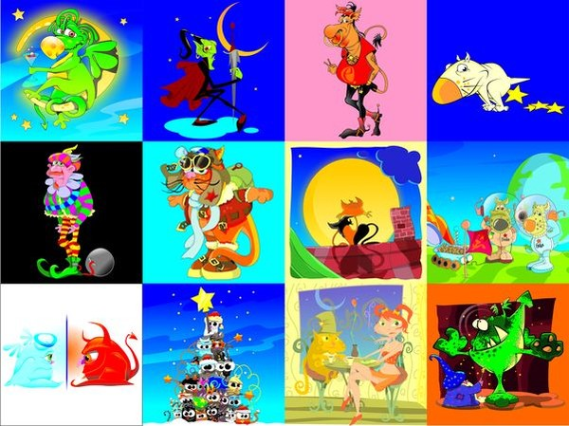

Приложение 9

Техника для проработки развития коммуникации:

«Я и мои друзья»

Цель: развитие представлений о своем круге общения

Колода (можно использовать обе): «Персона», «Персонита»

Психолог проводит предварительную беседу с детьми о его друзьях, можно зарисовать их.

Затем дети в открытую выбирает карты, которые соответствуют ему, каждому другу. Психолог обращает внимание на расположение карт и задает наводящие вопросы (кто это, как вы общаетесь, какие эмоции ты испытываешь).

Для детей 4-7 лет достаточно выложить общую картину и обсудить ее.

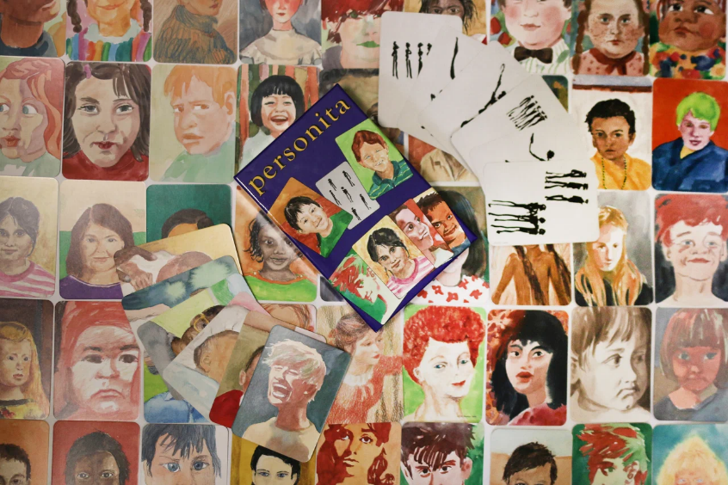

Приложение 10

Техника для развития навыков коммуникации:

«Кто злит, кто радует»

Цель: развитие представлений об эмоциональных взаимоотношениях.

Колода (можно использовать обе): «Персона», «Персонита».

Психолог предлагает детям обозначить, кто из выбранных героев (символизирующих членов его семьи и друзей) радует, а кто – злит. Можно разложить карты, например, на две стороны. Детям нужно объяснить, почему кто-то его радует, а кто злит. Также психолог спрашивает, что с этим можно сделать.

Для детей 4-7 лет достаточно распределить карты и обсудить это.

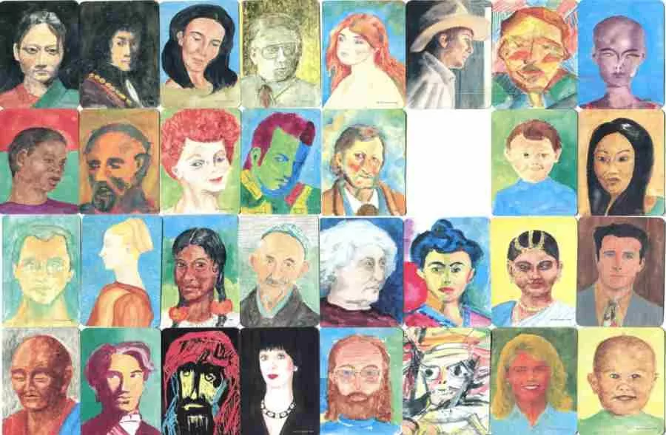

Приложение 11

Техника для поиска внутренних ресурсов:

«Мои ресурсы»

Цель: актуализация внутренних ресурсов.

Колода (на выбор): «Ресурсы и силы», «Большая маленькая Я», «Быть. Действовать. Обладать».

Психолог предлагает родителю подумать, что является (или могло бы быть) его внутренними ресурсами: что помогает, наполняет, вдохновляет его? Затем родитель выбирает из колоды карты, которые соответствуют этим ресурсам – собирает свою «ресурсную карту». Психолог предлагает описать каждую карту и уточняет, какие эмоции она вызывает. После того, как все ресурсы будут собраны, психолог спрашивает:

▪ Что из этого есть в вашей жизни уже сейчас?

▪ Чего пока нет, но вы можете получить это?

▪ Что самое труднодостижимое и почему?

▪ Что или кто может помочь вам все-таки получить эти ресурсы?

▪ Что вы будете делать, когда они будут в вашей жизни?

▪ Можно ли сделать так, чтобы они всегда были в вашей жизни?

▪ Что для этого нужно сделать?

Скорее всего, в процессе анализа родители будет приводить ограничения, которые мешают поиску ресурсов. Задача психолога – мягко направлять к действиям: да, ограничения есть, тогда что можно сделать, чтобы уменьшить их.

Приложение 12

Техника для работы с гиперактивностью:

«Какой я робот»

Цель: снижение эмоционального напряжения, обратить внимание на сильные стороны, развитие регуляции. Колода: «Роботы».

Психолог предлагает детям собрать себя – робота из карт колоды. Затем задает вопросы:

▪ Какой ты робот?

▪ Что ты умеешь?

▪ Что ты любишь делать?

▪ А что не любишь?

▪ Что ты умеешь делать лучше всего?

▪ Что ты чувствуешь?

▪ О чем думаешь?

▪ Как ты двигаешься?

▪ Умеешь ли ты останавливать движения?

Покажи:

▪ С кем ты любишь общаться?

▪ Как ты это делаешь?

▪ Хочешь ли ты что-то изменить, убрать, добавить?

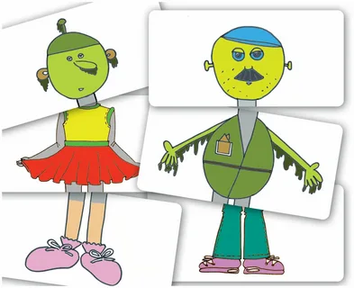

Приложение 13

Техника для работы с эмоциями:

«Моя жизненная энергия»

Цель: определение уровня жизненной энергии, актуализация эмоций, профилактика эмоционального выгорания.

Колода (на выбор): «Эмоции на холсте», «ЕССО»

Психолог обсуждает с педагогом, что такое уровень жизненной энергии и почему его важно отслеживать.

Затем предлагает подобрать из колоды карту, которая ассоциируется у педагога с его жизненной энергией в данный момент времени. Психолог спрашивает, какой педагог видит свою жизненную энергию в данный момент, устраивает его эта картина или нет – и что можно изменить, чтобы она устраивала.

Педагог может подобрать вторую карту – желаемый уровень энергии, описать ее, а затем сравнить обе и подумать, как от одного прийти ко второму (какие выполнить действия).

Еще один вариант техники: выделить три уровня энергии – зеленый (высокий), желтый (средний) и красный (низкий). Можно выделять больше уровней (градаций).

На каждый уровень педагог подбирает свою карту и описывает ее: какие эмоции на этом «уровне», какие мысли, какие признаки, какой уровень оптимальный, а какой – самый трудный.

Приложение 14

Техника для работы с ресурсным состоянием клиента:

«Мои ресурсы»

Цель: актуализация внутренних ресурсов, профилактика эмоционального выгорания.

Колода (на выбор): «Ресурсы и силы», «Большая маленькая Я», «Быть. Действовать. Обладать» .

Психолог предлагает педагогу подумать, что является (или могло бы быть) его внутренними ресурсами: что помогает, наполняет, вдохновляет его? Затем педагог выбирает из колоды карты, которые соответствуют этим ресурсам – собирает свою «ресурсную карту».

Психолог предлагает описать каждую карту и уточняет, какие эмоции она вызывает. После того, как все ресурсы будут собраны, психолог спрашивает:

▪ Что из этого есть в вашей жизни уже сейчас?

▪ Чего пока нет, но вы можете получить это?

▪ Что самое труднодостижимое и почему?

▪ Что или кто может помочь вам все-таки получить эти ресурсы?

▪ Что вы будете делать, когда они будут в вашей жизни?

▪ Можно ли сделать так, чтобы они всегда были в вашей жизни?

▪ Что для этого нужно сделать?

Приложение 15

Техника по работе с эмоциями:

«Мои достижения»

Цель: обратить внимание на достижения, профилактика синдрома самозванца.

Колода: (на выбор, можно взять две или три): «Персона», «СОРЕ», «Морена», «Быть. Действовать. Обладать», «Habitat».

Психолог предлагает педагогу подумать и сформулировать профессиональные достижения: их можно записать или нарисовать линию, на которой точками отметить возраст и достижение. Затем педагог на каждое достижение подбирает карту, которая больше всего ассоциируется с этим достижением.

Интерпретация каждой карты по схеме:

▪ Что изображено на карте?

▪ Как это отражает ваше достижение?

▪ Какие чувства есть на карте?

▪ Какие действия?

▪ Какие чувства и мысли возникают у вас, когда вы смотрите на карту?

В конце техники психолог предлагает педагогу заметить все свои достижения и «присвоить» их (признать, что это – заслуга самого педагога).

Приложение 16

Техника для работы с эмоциями:

«Я и коллектив»

Цель: актуализация представлений о своей роли в коллективе и о взаимоотношениях внутри коллектива.

Колода (на выбор): «Персона», «Персонита», «Метафорические животные», «Монстрики чувств».

Психолог предлагает педагогу выбрать карты, которые отражают его самого и значимых для него членов коллектива.

Каждая карта описывается по схеме:

▪ Какие эмоции у человека / животного на карте?

▪ О чем он думает?

▪ Чего хочет?

▪ На что способен?

▪ В чем себя ограничивает?

▪ Какие чувства и мысли он вызывает у вас?

▪ Нравятся ли вам эти взаимоотношения?

Когда все карты будут подобраны, психолог спрашивает, какой педагог видит

целостную картину коллектива – как бы описал ее, какие взаимоотношения видит внутри, какие чувства и мысли вызывает эта картина, устраивает она или нет – и если нет, что в ней можно поменять и как?

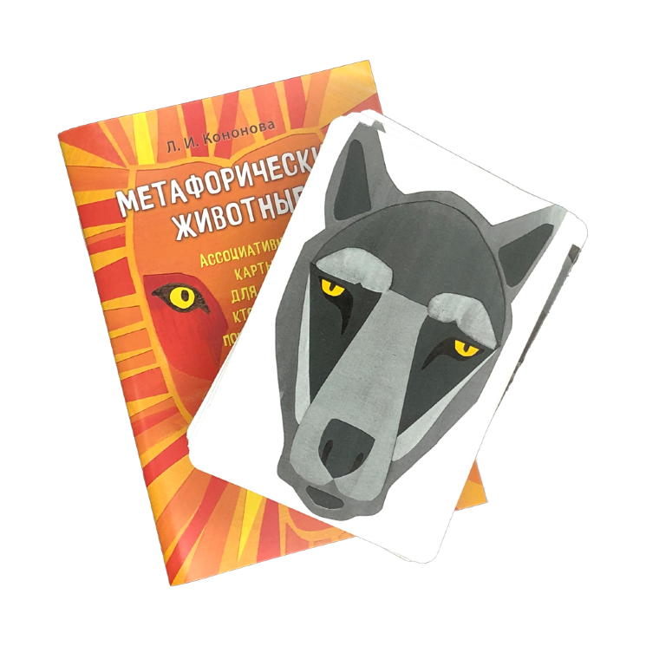

Приложение 17

Техника по работе с эмоциями:

«Проблемная ситуация»

Цель: разрешение проблемной ситуации.

Колода: (на выбор, можно взять две или три): «Персона», «СОРЕ», «Морена», «Быть. Действовать. Обладать», «Habitat», «Танго со страхами».

Психолог предлагает педагогу озвучить проблемную / конфликтную ситуацию, которая его беспокоит. Затем педагог выбирает карты, которые ассоциируются с этой ситуацией, и описывает их. Психолог уточняет, какие эмоции возникают у педагога в связи с этой ситуацией, можно ли что-то сделать, чтобы уменьшить негативные чувства, а также что можно предпринять, чтобы разрешить эту ситуацию. Педагог подбирает карты – «шаги» к разрешению ситуации – и описывает, как он видит их. Психолог спрашивает, какие из этих шагов педагог может сделать уже сегодня, завтра, на этой неделе?



